新 书 推 荐
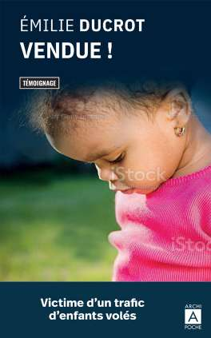
中文书名：《一位儿童贩卖受害者的自述》
英文书名：Sold! Victim of Stolen Child Trafficking
法文书名：Vendue ! Victime d’un trafic d’enfants volés
作 者：Vincent Delareux
出 版 社： Archipel
代理公司：ANA/Connie Xiao
页 数：220页
出版时间：2022年4月
代理地区：中国大陆、台湾
审读资料：电子稿/样书
类 型：传记/回忆录

内容简介：

“我不是任何人的孩子，我的身份证是假的。 1985年9月19日，在科伦坡附近的卡卢波维拉医院，并没有一个名叫苏兰吉的婴儿出生， 附近的其他地方也没有。 我出生证明上的登记日期和任何信息都不相符。

我是被绑架或被贩卖的。 我是为了一个非法收养网络而生的吗? 我是一次强奸罪行的产物吗? 1985年，一对法国夫妇在斯里兰卡收养了我。 这本书就是我的故事。”

作者简介：


埃米莉·杜克罗（Émilie Ducrot）, 1985年被收养，前歌手，后创立组织——锡兰的孩子，旨在帮助被拐卖儿童与家人团聚。 (上世纪八十年代，斯里兰卡约有11000名儿童被绑架。)

媒体评价：

“一本令人感动的书。”----Closer

“关于儿童贩卖的一次感人调查。”----Fémi9

谢谢您的阅读！
请将回馈信息发至：萧涵糠(Connie Xiao)
安德鲁﹒纳伯格联合国际有限公司北京代表处
北京市海淀区中关村大街甲59号中国人民大学文化大厦1705室, 邮编：100872
电话：010-82449325
传真：010-82504200
Email: Connie@nurnberg.com.cn
网址：www.nurnberg.com.cn
微博：http://weibo.com/nurnberg
豆瓣小站：http://site.douban.com/110577/
微信订阅号：ANABJ2002


